Aşağıda görselleri bulunan uygulamayı derste tariflediğimiz şekilde yazınız

Sipariş Yönetimi -> Sipariş oluştur

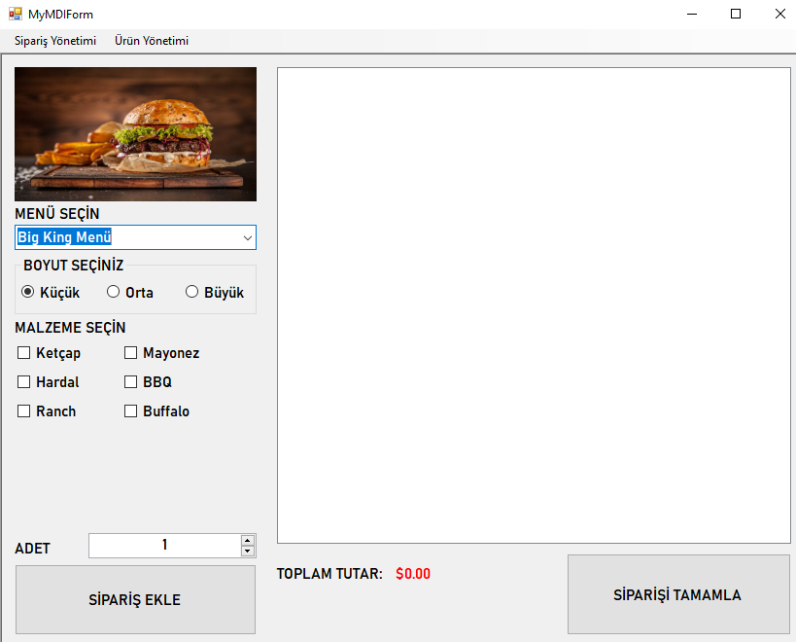

Seçimler ve sipariş ekle sonrası

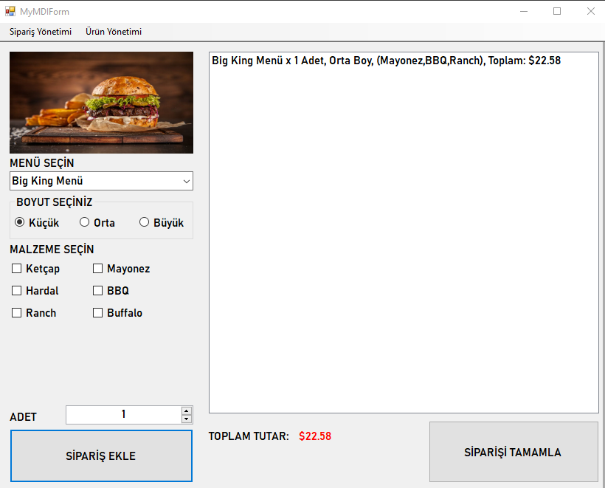

Siparişi tamamla

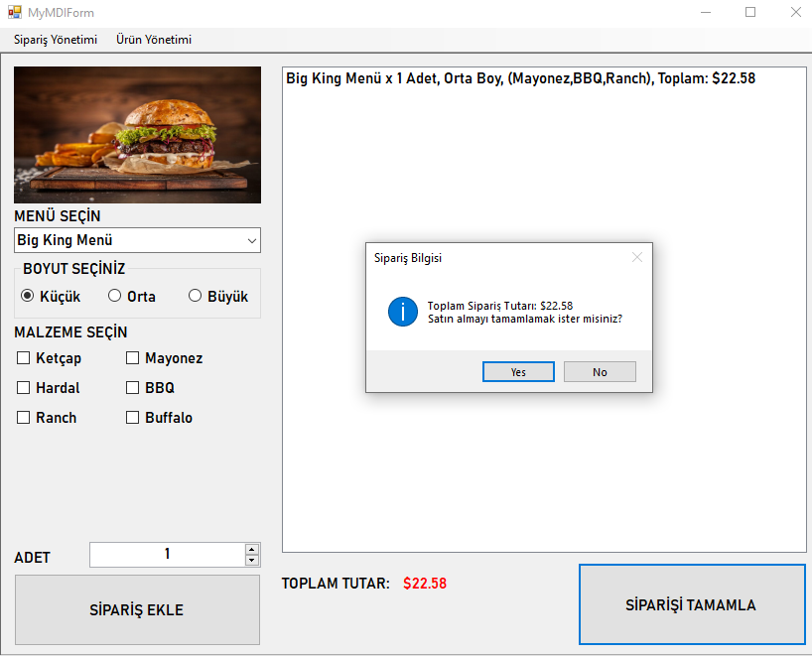

Yes

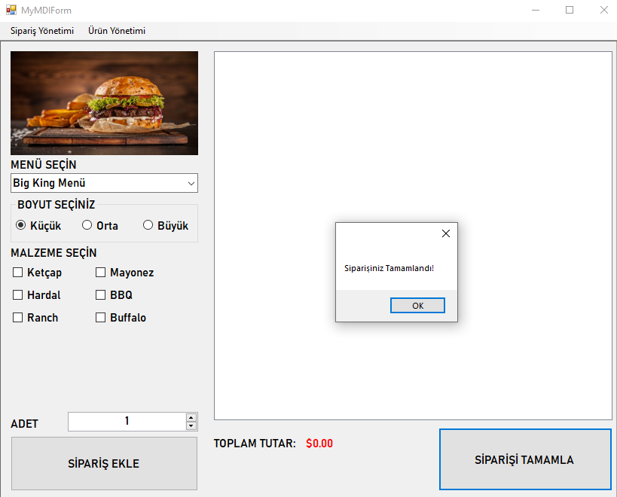

Sipariş Yönetimi -> Sipariş Bilgileri

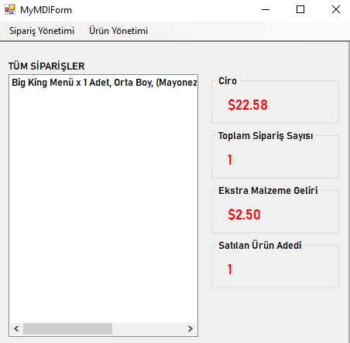

Ürün Yönetimi -> Menü Ekle

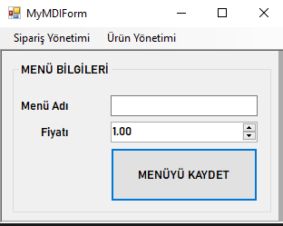

Menu kaydetten sonra Sipariş oluştur sayfasındaki combobox’ta görüntülenebiliyor ve seçilebiliyor olmalı

Ürün Yönetimi -> Ekstra Malzeme Ekle

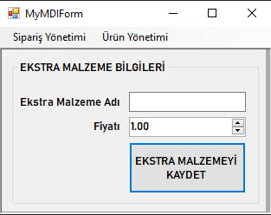

Eklenen malzeme Sipariş oluştur sayfasında Malzeme Seçin bölümünde görüntülenebiliyor ve seçilebiliyor olmalı